**木村四郎雄奖学金申请手册**

## 一、奖励对象

木村四郎雄教育奖优秀学生奖旨在奖励我校有特别爱国表现且学习成绩优秀的在校全日制应届本科、硕士和博士毕业生。

## 二、奖励名额和金额

木村四郎雄教育奖优秀学生奖每年评选一次，每次评出一等奖1名、二等奖2名、三等奖3名，奖金一次性发放，并颁发获奖证书。各等级奖金金额根据当年基金实得的年息数确定。

## 三、评选条件

本奖评定时重点参考毕业生在校几年的一贯表现和学习成绩，毕业综合测评结果，毕业生对待就业的态度，遵纪爱校、文明离校行为等。主要条件如下：

**（一）热爱祖国，具有为振兴中华而献身于地质事业的优秀品质和实际表现**

1、模范遵守国家的政策、法律和学校的各项规章制度。

2、能与有损国家、民族利益的言行作斗争，勇于批评与自我批评。

3、关心集体，爱护公物，团结互助，热心服务，在校园精神文明建设中表现突出。

4、热爱地质事业，响应国家号召，到祖国最需要的地方去。

**（二）学习成绩优异**

1、学习认真努力，刻苦钻研，求实谦逊。严守学习纪律，认真对待各个教学环节。

2、认真完成作业和各项实习、科研任务。没有不及格现象，各门考试成绩平均85分以上。

3、积极参加课余学术科研活动，注重基本技能的培养。研究生必须在攻读学位期间以第一作者发表两篇以上的高水平学术论文或获批国家发明专利。

**（三）有以下情况者同等条件可优先考虑**

1、毕业综合测评为全专业第一名，连续三年（本科）或连续二年（研究生）获得校级三好学生、优秀学生干部者。

2、在校期间曾获得过省市级以上奖励，曾在国内外公开发行的刊物上发表一篇以上（本科生）或五篇以上（研究生）的高水平学术论文。

3、在就业中思想积极、表现突出，主动要求到西部、基层参加工作者。

**四、系统申请**

**（一）进入填报信息界面**

1、点击“信息门户”

2、登陆信息门户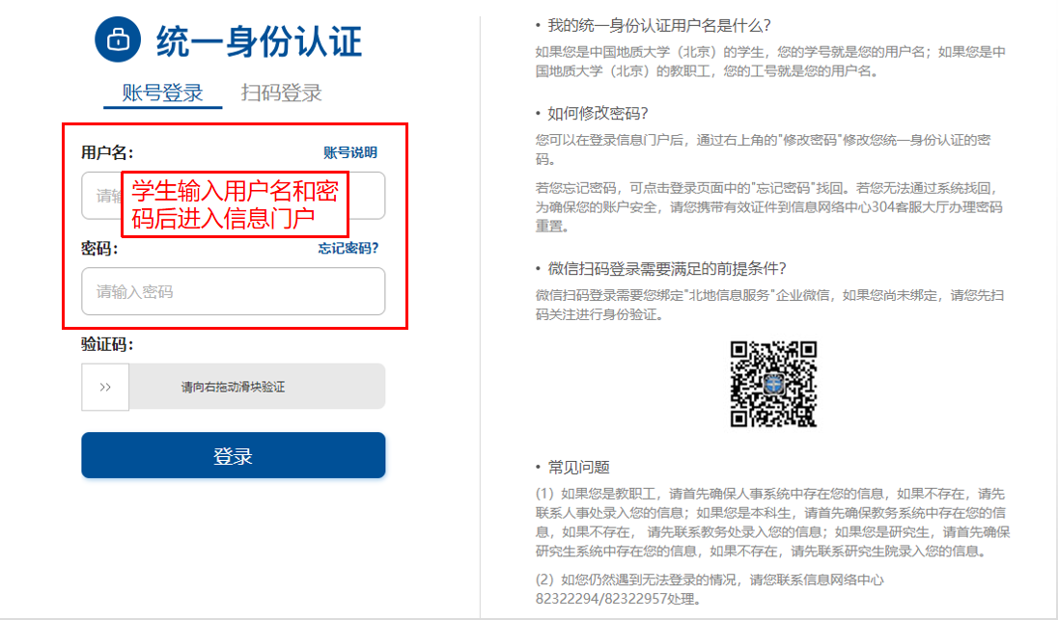

3、在应用中心中点击“北地学工系统”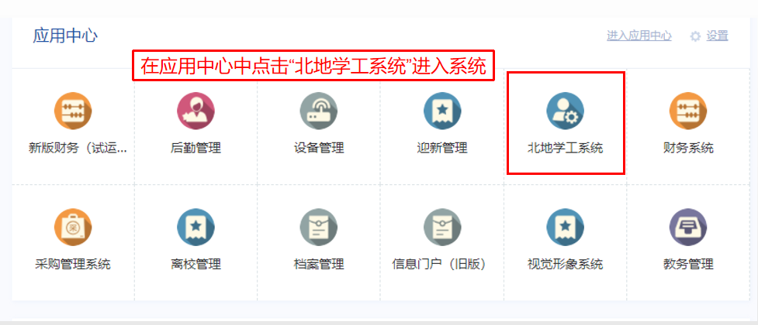

4、在学工系统中点击左上角，三条横线位置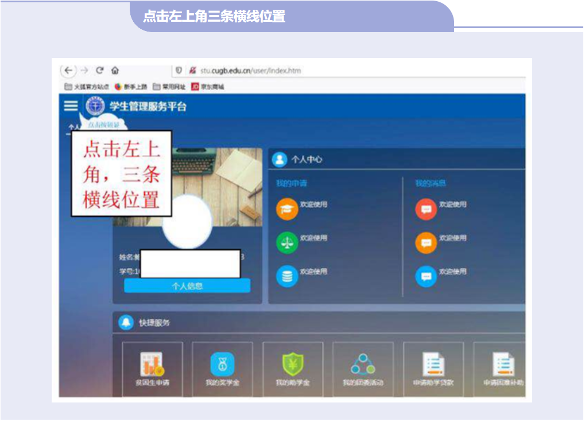

5、点击“学生资助”

6、点击“奖学金管理”

7、点击“奖学金申请”

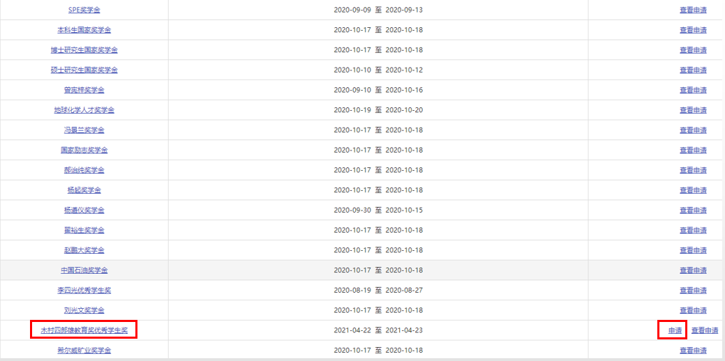8、点击“申请”木村四郎雄教育奖优秀学生奖

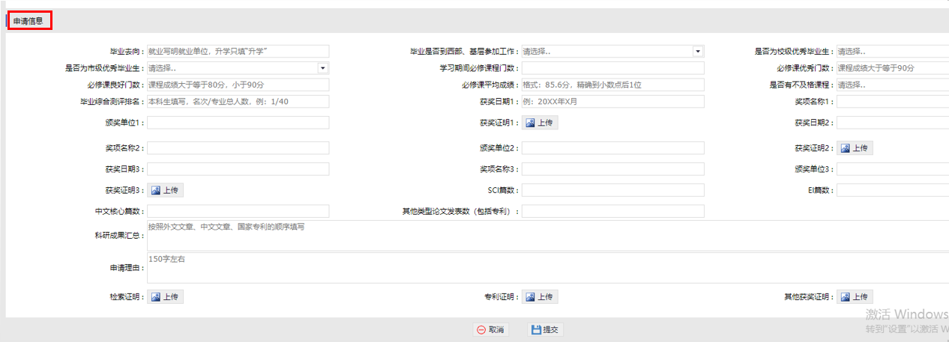9、将网页界面下滑至“申请信息”部分，开始填写

**（二）填报申请信息及注意事项**

1. 填写毕业去向：就业且已确定就业单位的写明就业单位名称，升学只填“升学”（本升硕、硕升博都填升学）；
2. 选择毕业是否到西部、基层参加工作：毕业去向为升学的同学统一选“否”。

西部地区指：西藏、内蒙、广西、重庆、四川、贵州、云南、陕西、甘肃、青海、宁夏、新疆等12个省（自治区、直辖市）

基层指：县以下机关、企事业单位，包括乡(镇)政府机关、农村中小学、国有农(牧、林)场、农业技术推广站、畜牧兽医站、乡镇卫生院、计划生育服务站、乡镇文化站等；

1. 选择是否为校级优秀毕业生：依据学校公示名单填写；
2. 选择是否为市级优秀毕业生：依据北京市公示名单填写；
3. 填写学习期间必修课门数：应填写攻读当前学位期间总的必修课门数；
4. 填写必修课优秀门数：指课程成绩大于等于90分的课程；
5. 填写必修课良好门数：指课程成绩大于等于80分，小于90分的课程；

注：必修课良好门数+必修课优秀门数≤学习期间必修课门数

1. 填写必修课平均成绩：格式：XX.X分，精确到小数点后1位；
2. 选择是否有不及格课程：只要有过挂科记录，无论补考是否通过，均选择“是”；
3. 填写毕业综合测评排名：仅本科生填写，例：1/40（名次/专业总人数）；
4. 填写获奖日期（1、2、3）、奖项名称（1、2、3）、颁奖单位（1、2、3）、获奖证明（1、2、3）：相同数字对应的为同一奖项，获奖日期只填写到月，格式：20XX年X月。要求填写的获奖日期、奖项名称、颁奖单位与所上传的获奖证明严格对应；

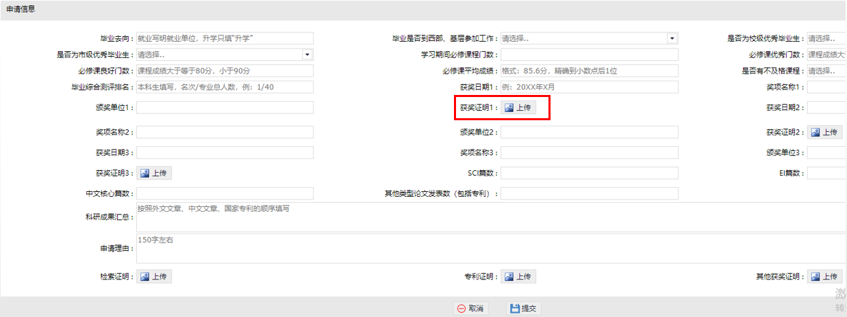注：上传附件操作流程（以获奖证明1为例）：

点击“上传”：

点击“选取文件”

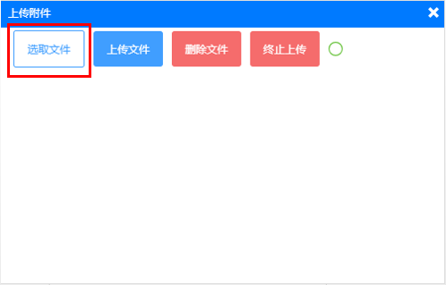

选中需要上传的文件：

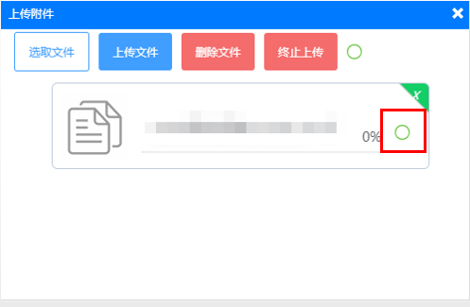

点击“上传文件：

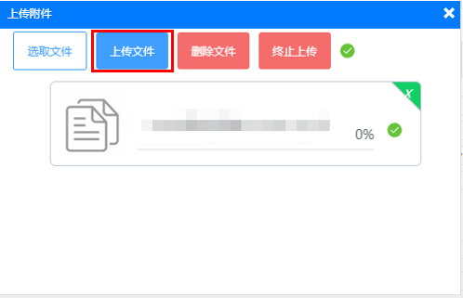

出现如下结果即完成附件上传：

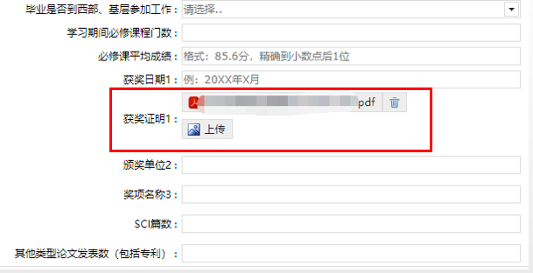

注：填写获奖记录时注意研究生学业奖学金、集体奖项无需填写，申请人所填写的三项获奖记录应该按获奖时间的先后正序排列且是申请人在攻读当前学位期间最具代表性的校级及以上级奖项；

1. 填写SCI篇数、EI篇数、中文核心篇数、其他类型论文发表数（包括专利）：只算第一作者发表的论文和第一发明人发明的专利，已录用未发表的论文不算。直接填数字即可，若没有可不填；

注：以上四个条目中的每一项都必须在科研成果汇总中详细列出，即：SCI篇数+EI篇数+中文核心篇数+其他类型论文发表数（包括专利）=科研成果汇总条目数。

13、填写科研成果汇总：大创项目不能写进科研成果汇总里；

注：科研成果汇总填写格式：

按照SCI（按影响因子排列，高在前、低在后）、EI、中文核心、其他类型论文、专利的顺序填写。

外文文章书写方式：

如：1.Diversity of late Neoarchean K-rich granitoid rocks derived from subduction-related crust/mantle interactions in the Jiaobeiterrane,North China Craton.Denggang Lu;San Zhang*;Si Li*.GONDWANA RESEARCH.85:84-102(2020).国际SCI IF=6.478

……

中文文章书写方式:

如：1.辽河坳陷西部凹陷沙四上亚段震积岩特征及地质意义。岩性油气藏。31（5）：24-33(2019)。核心期刊

……

发明专利书写方式:

如：1.发明专利：一种随钻特征量辅助的惯性测斜方法及装置，第一发明人，专利号201911141926.1

……

14、填写申请理由：要求德智体美劳五方面都有体现，字数不超过800；

15、上传检索证明附件：科研成果汇总中的每篇论文均需有对应的检索证明部分；

16、上传专利证明附件：科研成果汇总中的每项专利均需有对应的专利证明部分；

17、上传其他获奖证明附件：可以上传申请人的其他获奖证明；

18、填写完毕后点击“提交”。

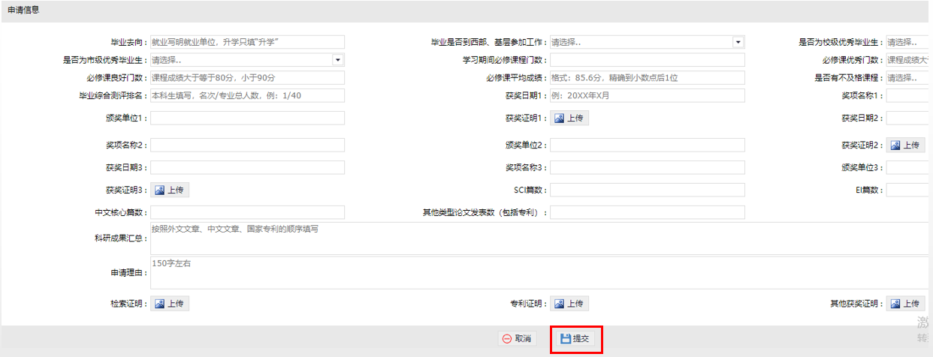申报结束。